


Semaine du 25 au 29 Mars 2019


Lundi 25 Mars 2019
Carottes râpées
Daube de bœuf
Purée « maison »
Fromage
Compote de fruits
Mardi 26 Mars 2019
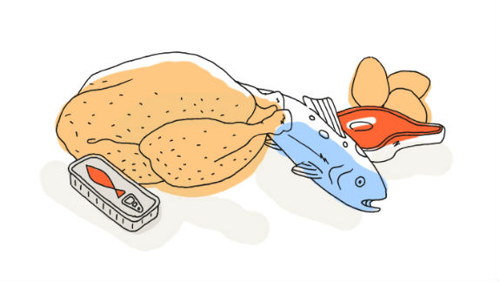
Salade « piémontaise »
Rôti de porc
Brocolis
Yaourt
Fruits de saison

Mercredi 27 Mars 2019
Surimi
Haché de bœuf
Haricots verts
Fromage
Brownies au chocolat

Jeudi 28 Mars 2019
Soupe à la tomate
Sauté de veau
Farfalles
Crème « caramel »
Fruits de saison
Vendredi 29 Mars 2019
Salade verte
Bon appétit
Poisson pané
Wok de légumes

Mousse au chocolat

La Mairie se réserve le droit de modifier les menus en cas d’imprévu.
La viande de bœuf servie cette semaine est d’origine française

